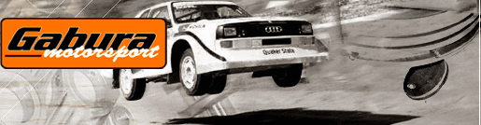

Egy kis információ Hadik kizárásával kapcsolatban…

…egy embertől, aki személyesen jelen volt a technikai bontáson.

A Vizsgáló Bizottság a vezérműtengelyeket és a dugattyúkat jelölte ki ellenőrzésre, ezért a motort meg kellett bontani, a hengerfejet el kellett távolítani a blokkról. A munkafolyamat közben minden alkatrészt és a homológlap által megadott méreteket ellenőrizték (vezérműtengely, hengerfej magasság, hengerfejnyílási méretek), és megfelelőnek találták.
A célirány ellenőrzés, a furat-löket arány is a homológlap méreteknek megfelelt. A dugattyú blokkban történt szemrevételezése után a Bizottság megállapította, hogy a dugattyú széria, viszont a dugattyú égéstér méreteit tekintve – egy fénymásolt fénykép alapján – nem találta megfelelőnek. Ezek a méretek a homológlapban nincsenek pontosan lerögzítve, viszont köböléssel és meghatározott értékekkel ellenőrizhetők. A csapat azon kérését, hogy ezt az ellenőrzést elvégezzék, a Vizsgáló Bizottság elutasította, és további alkatrészek vizsgálatát helyezte előtérbe (pl.: főtengelylendkerék). A csapat nem vállalta a további bontást, mivel ez már nem a jegyzőkönyvben dokumentált tény („a dugattyú nem megfelelő”) vizsgálatára irányult volna. A köbölési vizsgálat hiányában a csapat érthetetlennek tartja a kizárást. Mivel a vizsgálat szigorúan zártkörű és még nincs lezárva, érthetetlennek tartom a valótlan információk „kiszivárgását”(pl.: kovácsoltvas dugattyú), amelyekkel mind a motorépítőt, mind a versenyzőt nagymértékben lejáratják a közvélemény előtt.

Gabura Krisztián
Gabura Motorsport

